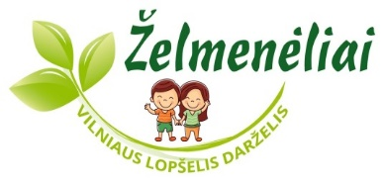Mieli mokytojai, tėveliai, visi mūsų bendruomenės nariai,

Neišvengiamai artėja ruduo, nauji mokslo metai, kurie į mūsų ugdymo įstaigą atves būrį naujų, smalsių, trokštančių atrasti, pažinti, draugauti vaikų.
Mums labai svarbu būti drauge, sutelkti naujai atvykusius tėvelius į tvirtą, draugišką, konstruktyviai problemas sprendžiančią bendruomenę, kurioje yra priimami, ugdomi, saugomi ir globojami visi bendruomenės nariai.
Kaip žinome, vienas pirmųjų reikšmingų pokyčių vaiko gyvenime įvyksta jam pradėjus lankyti darželį.
Nepamirškime, kad šiuo nelengvu laikotarpiu pokyčius išgyvena visa šeima. Pirmas dvi savaites, o kartais ir mėnesį, pradėjus lankyti lopšelį-darželį, vyksta vaiko adaptacija.
Tai laikas, kai vaikas, o kartu ir jo tėvai (globėjai, rūpintojai) turi prisitaikyti prie pasikeitimų ir naujų sąlygų. Kiekvieno vaiko adaptacijos trukmė skirtinga, nes ji priklauso nuo vaiko raidos, asmeninių savybių, amžiaus ar socialinės patirties.
Siekiant kuo sėkmingesnės adaptacijos eigos, labai svarbu suprasti, su kokiais iššūkiais susiduria vaikai, mokyti juos socialinių įgūdžių, bendradarbiauti su darželio bendruomenės nariais, ugdytinių šeimomis.

Pridedu parengtas rekomendacijas tėveliams – kaip palengvinti vaikų adaptaciją, tikiuosi, tai padės Jums sklandžiai užtikrinti adaptacijos procesą mūsų ugdymo įstaigoje.

Tikiuosi, kad nauji mokslo metai prasidės sklandžiai ir užtikrinant sėkmingą kiekvieno vaiko adaptaciją.

Su šilčiausiais linkėjimais, visai lopšelio-darželio „Želmenėliai“ bendruomenei
Direktorė Rita Juozapaitienė

